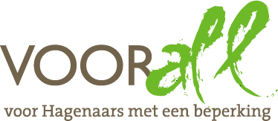

TEST

SCHEVENINGSE PIER

NOORDBOULEVARD

DEN HAAG

31 oktober 2017

TEST van de PIER

NOORDBOULEVARD - 2586 JK DEN HAAG

Dinsdag 31 oktober 2017, 14.00 – 15.30 uur

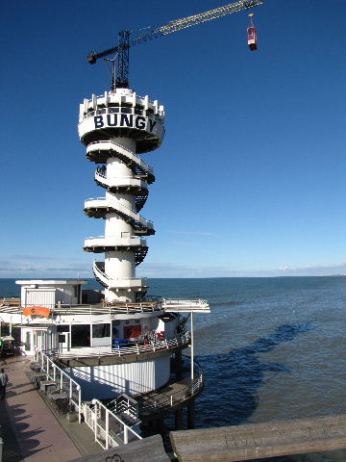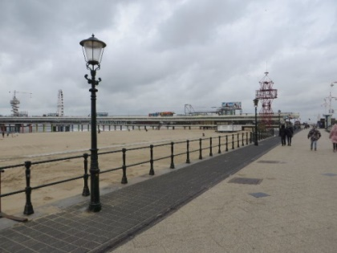

Welkom bij de Scheveningse Pier!

Deelnemers Voorall TestTeam
Gerrit Bron elektrische rolstoel
Theo de Kleijn scootmobiel
Marian van Kesteren scootmobiel
Eric Verbeek scootmobiel
Judith Felicia & begeleider geduwde rolstoel
Annemarie Kuipers taststok
Yvonne de Pagter taststok
Erik Herbschleb Voorall, projectleider TestTeams

Contactpersoon
Herman Smit beheerder horeca

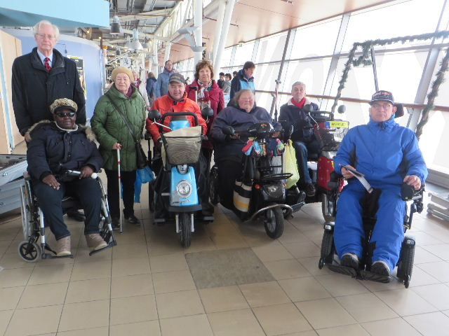 Het TestTeam staat gereed …

Opzet van dit verslag
Alle situaties die zijn getest zijn ook op de foto gezet. In de tekst wordt vermeld wat van de afgebeelde situatie goed is of wat er te verbeteren valt. Dit laatste is dan samengevat in de vorm van een ADVIES.

Gegevens, mede ontleend aan Wikipedia
De bouw van de huidige Pier – die in de plaats kwam van het ‘Wandelhoofd Wilhelmina’ (1901 – 1942) begon in 1959. Hij steekt bijna 400 meter in zee en telde aanvankelijk drie, later vier, en sinds kort weer drie eilanden. Het in mei 1961 geopende gebouw doet dienst als horeca-, winkel- en entertainment-complex. De pier werd in oktober 2013 gesloten omdat hij niet meer voldeed aan de brandveiligheidseisen, maar na een grote verbouwing volgde in juli 2015 een gedeeltelijke openstelling. Intussen is een bungy jump installatie gebouwd en zeer onlangs ook een reuzenrad op het voormalige kindereiland. De toegang tot de pier is anno 2017 gratis.

Bereikbaarheid
= Openbaar vervoer
De pier en omgeving is met het openbaar goed te bereiken. Op het Kurhausplein komen diverse toegankelijke tram- en buslijnen. Lijn 1 naar Delft rijdt nog met de oude GTL-trams en is dus voor personen in een rolstoel of scootmobiel niet te gebruiken.

= Eigen vervoer
Een auto parkeren in de buurt van de Boulevard is altijd moeilijk, zeker op zonnige zomerse dagen. Op de Boulevard kunnen geen auto’s komen, er moet dus minimaal vanaf het Kurhausplein worden gelopen. Naast het Holland Casino bevindt zich een parkeergarage met een aantal algemene gehandicapten-parkeerplaatsen.

Ingang en drempels
De toegang tot de pier vanaf de Boulevard levert totaal geen problemen op, want alles is daar volkomen vlak. Dat geldt ook voor de gaanderij, uitgezonderd de toegang tot sommige terrasjes, maar daarover straks meer.
Op een enkele plek is er een doorgang vanuit de gaanderij naar de open ruimte aan de zuidzijde ervan. Een dergelijke doorgang kent dan een korte steile oprit die in ieder geval voor scootmobielen een probleem vormt omdat het chassis er op blijft hangen. Ook voor mensen met een handbewogen rolstoel is deze oprit te steil.
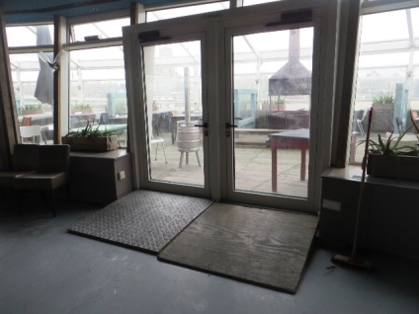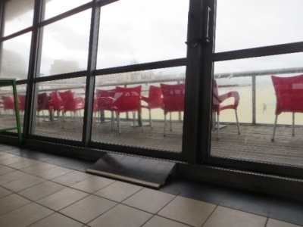

Drempel op Pier Zuid Drempel op de gaanderij
ADVIES:
- Deze drempelhelling(en) iets verlengen en dus minder steil maken.
Een helling moet voldoen aan de volgende verhoudingen:
tot 5cm hoogteverschil = 1:6 (hoogte: lengte)
tot 10cm hoogteverschil = 1:10
tot 25cm hoogteverschil = 1:12
tot 50cm hoogteverschil = 1:16
tot 100cm hoogteverschil = 1:20
Aan het begin en eind van de hellingbaan moet een vlakke opstelruimte van 1,5 x 1,5m aanwezig zijn.
Bij een hellingbaan die een hoogteverschil overbrugt van 10 centimeter of meer dient aan beide zijden van de helling een afrijdbeveiliging (een opstaande rand aan de zijkanten van de helling) aangebracht te zijn van minimaal 5 centimeter hoog.

Bij restaurant Pier Zuid is er een forse drempel van binnen naar buiten. Deze drempel wordt echter prima opgevangen, zie de foto op de vorige pagina.
Een andere forse drempel bevindt zich bij de toegang tot het toreneiland. Uitgerekend daar waar een drempel voor bepaalde personen ‘onoverwinbaar’ is ligt een vloermat met de tekst ‘WELKOM’.
ADVIES:
- Helling aanbrengen die voldoet aan bovenstaande richtlijnen.

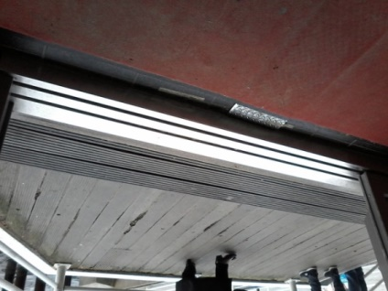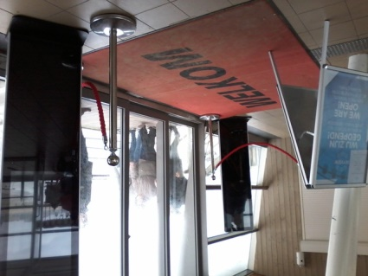

WELKOM bij de drempel op weg naar het toreneiland

Deuren
Afgezien van toiletdeuren komen we op de pier weinig deuren tegen. Het TestTeam heeft ze alleen gezien bij de entree’s van de beide restaurants aan het uiteinde van de pier. Daar doen zich geen moeilijkheden voor. De deur bij de vloermat ‘Welkom’ geeft als zodanig ook geen problemen, afgezien van de hierboven beschreven drempel.

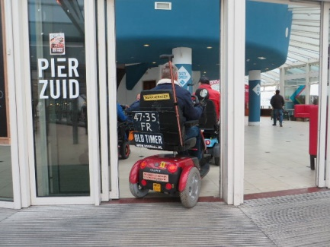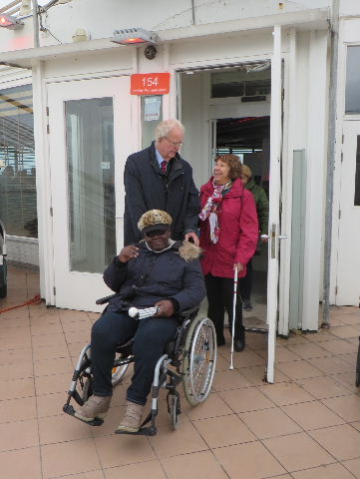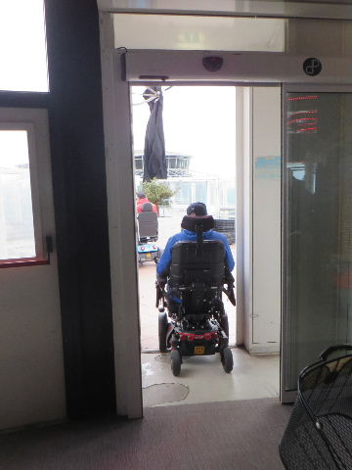

Toegangsdeur tot Pier Zuid Naar binnen en naar buiten op het toreneiland

Gangen, trappen, hellingbanen en liften
= Van echte gangen is op de pier feitelijk nergens sprake. Wat er nog het dichtst bij komt is de gaanderij vanaf de Boulevard in de richting van de eilanden.
’s Zomers (linker foto) staat deze voller met bijvoorbeeld meubilair dan in de herfst of winter (rechts), maar problemen werden nergens ondervonden.

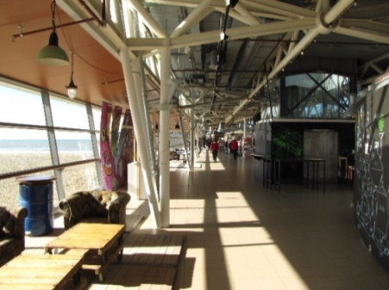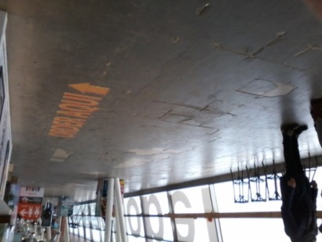

De gaanderij/gang op het benedendek

= Trappen zijn op diverse plaatsen te vinden, een viertal keren van de beneden- naar de bovengaanderij, maar ook in de richting van het toreneiland of bij de entree van het restaurant Pier Zuid en daar ook naar beneden naar het zogenaamde Float Center. Dit laatste hebben we verder niet getest.

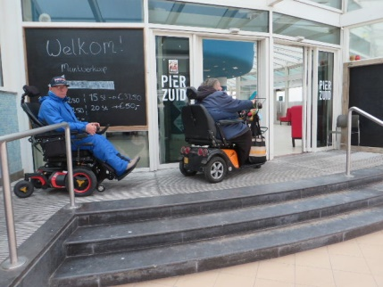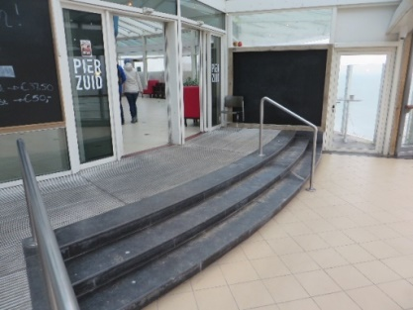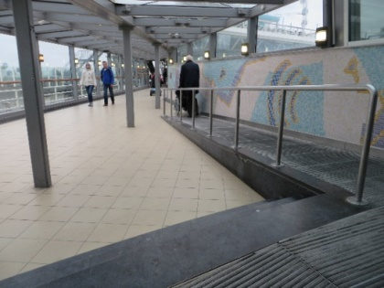

Trap met naastgelegen hellingbaan naar de entree van Pier Zuid

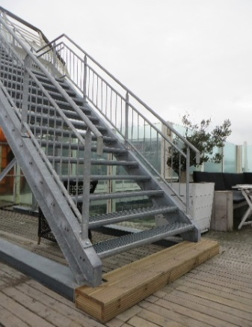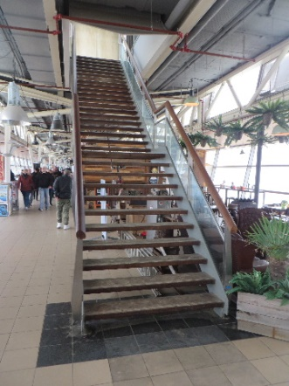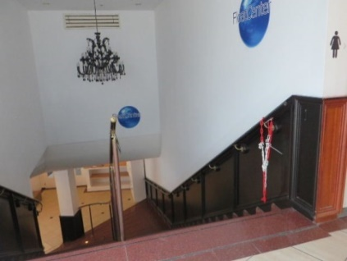

Twee van de trappen van de beneden- Trap naar beneden
naar de bovengaanderij bij Pier Zuid

ADVIES:
- Voor alle boven afgebeelde en genoemde trappen geldt dat een trede-markering over de volle breedte van de onderste en bovenste treden ontbreekt, evenals markeringen tot circa 30 cm vanuit de zijkanten op alle tussengelegen treden. Dit alles in de vorm van een in kleur contrasterende belijning, bijvoorbeeld geel.

= Een echte hellingbaan is te vinden bij de entree van restaurant Pier Zuid. Wat betreft beveiliging door middel van een hekwerk en de toegepaste hellinghoek is hierop niets aan te merken.
In het restaurant op het toreneiland staat de buitenste rij tafels op een circa 20 cm hoge verhoging. Een hellingbaan leidt daar naartoe. In de praktijk blijkt deze helling te stijl, voldoet de breedte ervan nauwelijks voor een standaard rolstoel, ontbreekt er een opstaand randje en is er bovenaan de helling nauwelijks manoeuvreerruimte.
ADVIEZEN:
- Hellingbaan aanleggen volgens de eerder beschreven richtlijnen.

= Bij Pier Zuid bevindt zich een lift naar beneden naar het Float Center. Deze lift mag volgens een aanduiding niet zondermeer gebruikt worden, de reden daarvan is ons niet duidelijk. Bij beschouwing lijkt hij wel diep genoeg voor een standaard scootmobiel.
ADVIES:
- Verduidelijking aanbrengen bij de lift, bv wáár begeleiding is te vinden.

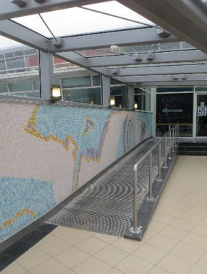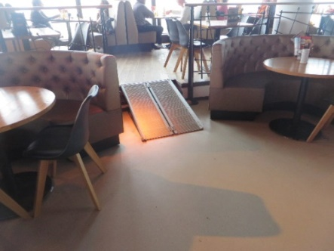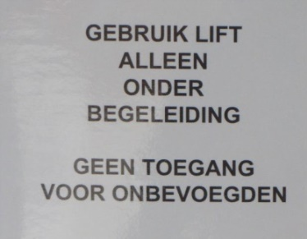

Hellingbanen op Pier Zuid en op het toreneiland Bordje liftgebruik
Ruimten
Onder de ruimten verstaan we in de eerste plaats de gaanderij vanaf de Boulevard. Langs deze gaanderij bevinden zich diverse kiosken, winkeltjes en op twee plaatsen toiletvoorzieningen (zie ook verderop), maar vooral ook nogal wat cafeetjes en barretjes. Bij deze laatste vallen in ieder geval twee zaken op: Sommige terrasjes liggen op een ca. 9 cm hoog plankier of bestraat oppervlak; dat maakt deze terrasjes niet bereikbaar voor scootmobielen en rolstoelen. We vragen ons af of hier een praktische of technische noodzaak toe bestaat.
De terrasjes zijn zodanig volgepakt met tafeltjes en stoeltjes dat een rolstoel – zo die hier al heeft kunnen komen – nergens tussendoor kan.
ADVIEZEN:
- Indien technisch mogelijk de ophoging van de diverse terrasjes verwijderen en anders een hellingbaan aanleggen volgens de richtlijnen.
- Zorg ervoor dat op elk terras minimaal een gangpad breed genoeg is voor rolstoelgebruikers. Dat betekent dat dit gangpad minimaal 120 cm breed moet zijn.

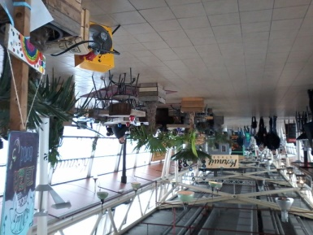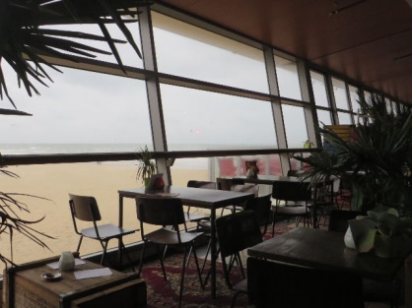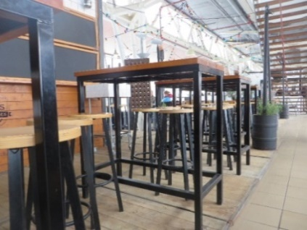

De gaanderij met aan weerszijden cafeetjes en barretjes

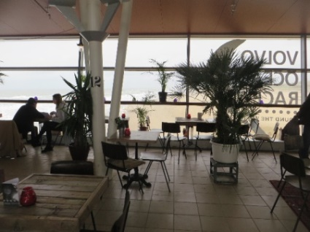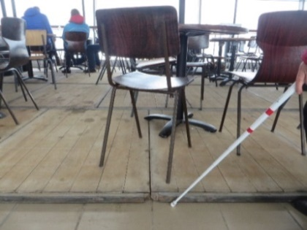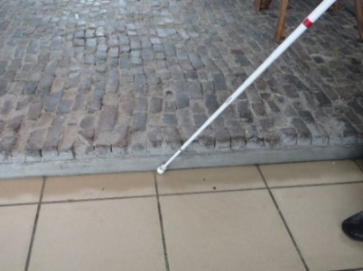

De terrasjes hebben soms een ca. 9 cm hoge verhoging

Langs de gaanderij bevinden zich ook diverse winkeltjes. Deze staan zodanig vol dat personen met een rolstoel hier niet kunnen passeren.
ADVIES:
- In de winkeltjes meer passeerruimte scheppen. Dat kan door de gangpaden minimaal 120 cm breed te maken en door in de winkel een draairuimte van 150 cm te realiseren om te kunnen keren.
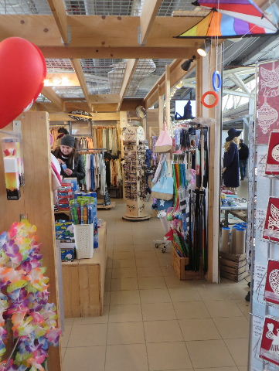 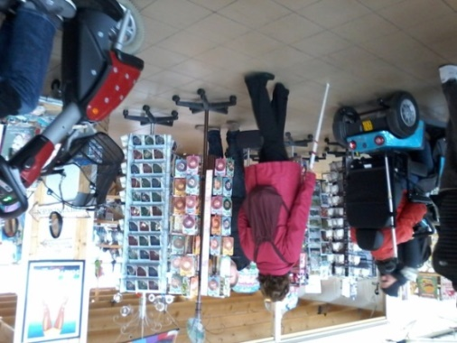 Een van de vele
winkeltjes

De restaurantruimten op het toreneiland en die van Pier Zuid leverden geen problemen op. Zoals al beschreven zijn de toegangsdeuren breed genoeg, en zeker op het toreneiland staan in de centrale ruimte de tafels en stoelen zodanig ver van elkaar dat binnenkomst en een plek zoeken voor personen met een scootmobiel of rolstoel geen problemen geeft.

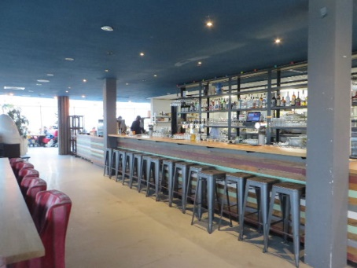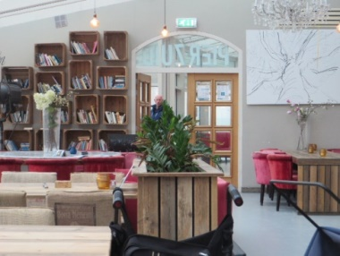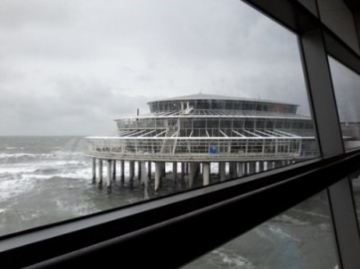

Drie beelden van restaurant Pier Zuid

Gehandicaptentoilet
In de hal van Pier Zuid, naast het damestoilet, bevindt zich het enige gehandicaptentoilet van de pier. Om de hoek bij het herentoilet staat een verwijzing (zie foto), maar ter plaatse is wél het damestoilet met een symbooltje aangegeven, maar het gehandicaptentoilet niet. Het lijkt meer op een kastdeur, zie de tweede foto. Maar na opening blijkt dit het bedoelde gehandicaptentoilet te zijn.
Het toilet kent een aantal tekortkomingen: de totaalmaten voldoen niet aan de gestelde minimale lengte en breedte van 165 bij 225 cm; er is geen alarmkoord rondom op 40 cm hoogte; de beide steunbeugels zijn niet opklapbaar; er is niet links óf rechts van de toiletpot minimaal 90 cm vrije ruimte; er ontbreekt een beugel op de binnenzijde van de toiletdeur, waarmee mensen in een rolstoel de deur achter zich dicht kunnen trekken.

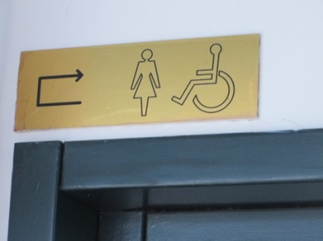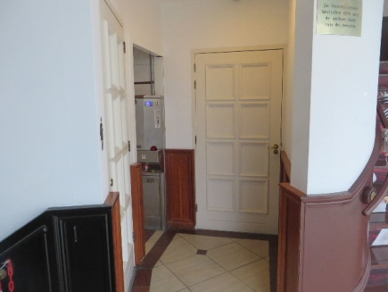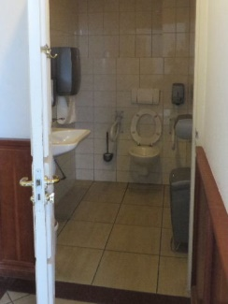

De enige aanduiding Kastdeur? Toilet
van het gehandicaptentoilet

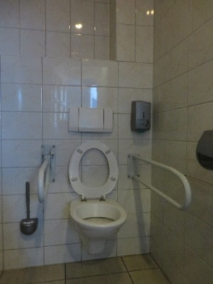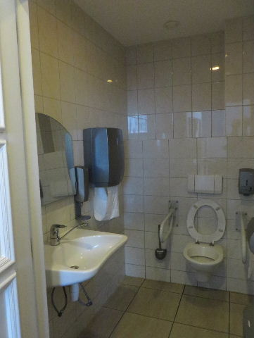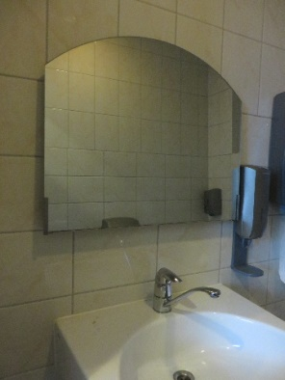

Overzicht van de toiletruimte Wastafel met spiegel

Pluspunten zijn: het toiletpapier is goed bereikbaar, de wastafelkraan is van een goed model, de spiegel is kantelbaar voor een beter zicht door zittende personen, er is een kledinghaakje aanwezig. Omdat de ruimte van het toilet te klein is zal het zonder uitgebreide verbouwing nooit een volwaardig gehandicaptentoilet worden. Met een aantal aanpassingen is het toilet wel bruikbaar voor een veel groter aantal mensen met een beperking.
ADVIEZEN:
- Ter plaatse dit toilet duidelijk aanduiden.
- Alarmkoord (rood) aanbrengen, rondom op circa 40 cm vanaf de vloer.
- Beide steunbeugels opklapbaar maken (i.v.m. te bieden hulp door derden).
- Horizontale beugel plaatsen aan de binnenzijde van de toiletdeur, ter hoogte van de deurkruk.

Op de gaanderij bevinden zich twee toiletunits met dames en herentoiletten, inclusief een mogelijkheid een baby te verzorgen. De entree loopt via een tourniquet voor de prijs van 1 euro, met een tegoedbon van 50 cent.
Voor personen in een rolstoel staat nergens aangegeven dat zij alleen terecht kunnen op Pier Zuid.
ADVIEZEN:
- Bij beide toiletunits duidelijk aangeven waar zich dan wél een gehandicaptentoilet bevindt.
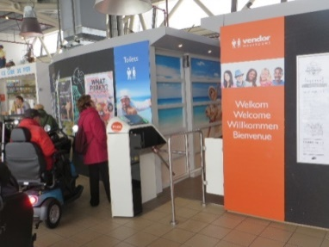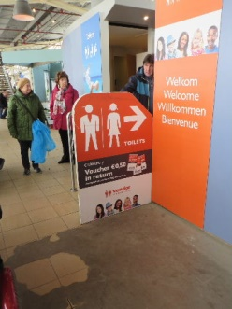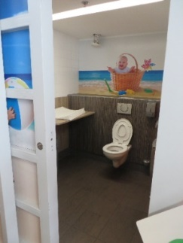

Een van de beide toiletvoorzieningen op de gaanderij

Bebording
Wat de bebording betreft noemen we hier slechts de aanduidingen van de toiletten.
ADVIEZEN:
- Gehandicaptentoilet ter plaatse aanduiden.
- Op de gaanderij verwijzen naar het gehandicaptentoilet op Pier Zuid.

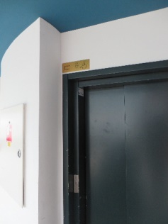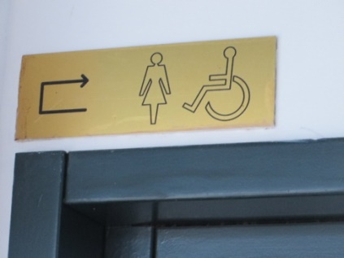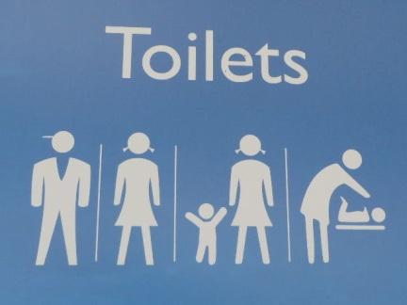

Verwijzingen naar de diverse toiletten

Overige punten

= Menukaarten: We hebben alleen die van Pier Zuid op de foto gezet.
ADVIES:
- Let op leesbaarheid en een minimale lettergrootte in verband met slechtzienden. Meer informatie hierover is te lezen in de bijlage.

= Pinapparatuur:deze is los in de hand te nemen, erg prettig voor personen in een rolstoel die niet ver kunnen reiken.

= Vloer: De vloer van de benedengaanderij kent een aantal slechte plekken, wat kan leiden tot struikelen.
ADVIES:
- De vloeren controleren op dit soort slechte plekken en repareren.

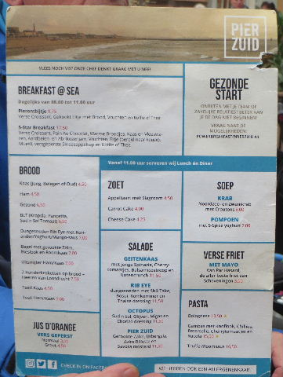 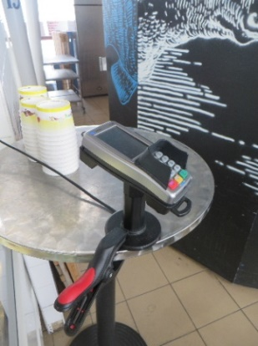 Menukaart en pinapparaat

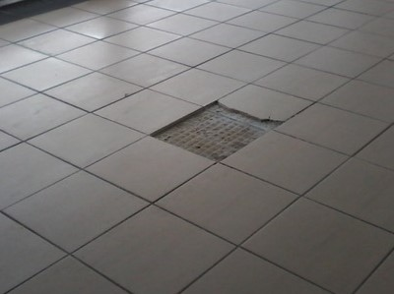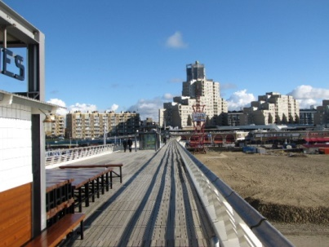

Toestand van de vloer in de gaanderij Bovengaanderij
(niet getest)

Samenvatting
Samengevat is het grootste struikelblok voor personen met een lichamelijke beperking de afwezigheid van een volwaardig gehandicaptentoilet. Het huidige gehandicaptentoilet is te klein, maar met een aantal aanpassingen wel geschikt te maken voor een grotere doelgroep. Belangrijk is verder om de bewegwijzering naar dit toilet te verbeteren. Verder zijn een aantal hellingbanen te steil of ontbreken zij geheel bij hoogteverschillen.
Voor slechtzienden is het gebrek aan duidelijke markeringen op de diverse trappen een probleem. Als deze en verdere adviezen zijn opgevolgd kunnen bezoekers met een beperking hier beter terecht.

Vragen?
Erik Herbschleb, projectleider TestTeams
Emailadres: erikherbschleb@voorall.nl

Van Diemenstraat 196
2518 VH Den Haag
070 365 52 88
info@voorall.nl
www.voorall.nl
www.facebook.com/voorall
www.twitter.com/voorall

Bijlage 1

TIPS VOOR LETTERTYPE EN LETTERGROOTTE
T.B.V. MENSEN MET EEN VISUELE BEPERKING

U kunt uw gedrukte informatiemiddelen toegankelijk maken voor mensen met een leeshandicap door gebruik te maken van duidelijk leesbare lettertypes en een goede lettergrootte. Hieronder vindt u tips waarmee u de weergave van tekst in huisstijl website en op infoborden en bewegwijzering kunt verbeteren.

Lettertypen
- Schreefloze letters
Lettertypen kunnen grofweg verdeeld worden in schreefletters (met dwarsstreepjes of verdikkingen aan het uiteinde van de lijntjes) en schreefloze letters (zonder dwarsstreepjes of verdikkingen). Schreefloze lettertypen (met weinig versiersels) zijn het duidelijkst leesbaar. Voorbeelden van schreefloze lettertypen zijn: helvetica, verdana, univers, arial, futura, comic sans, tahoma en gill sans.
- Geen boeklettertypen
Kies voor folders liever geen letters die als boekletter ontworpen zijn (bijvoorbeeld 'Bembo' of 'Garamond'). Deze letters vallen op 'gestreken' papier vaak wat iel uit.
- Stok- en staarthoogten
Voor de leesbaarheid is het belangrijk om een letter te kiezen waarbij letters die op elkaar lijken (zoals de i en de l) goed van elkaar te onderscheiden zijn. Ook 'stokken' (de uitsteeksels naar boven van bijvoorbeeld k en l) en 'staarten' van letters (de uitsteeksels naar beneden van bijvoorbeeld g en p) kunnen bijdragen aan een duidelijker woordbeeld. Daarvoor moeten ze voldoende ver uitsteken. Een stok- en staarthoogte van minimaal 30 tot 40 procent van de romphoogte (de hoogte van de letter x) is wenselijk.
- Vette-, cursieve- en hoofdletters
Kies voor langere teksten een gewone letter, dus geen hoofdletter, niet cursief of extra vet. Koppen boven teksten kunnen wel in hoofdletter, vet of - afhankelijk van het type letter - cursief.
- Hoofdletters
Lange teksten in hoofdletters zijn moeilijker leesbaar. Hoofdletters lezen 10 tot 20 procent langzamer en geven een zwak woordbeeld.
- Vette letters
Een wat vettere letter heeft over het algemeen een gunstig effect op de leesbaarheid. Sommige vette en extra vette letters hebben een averechts effect omdat ze de tekst ineen doen vloeien. Kies daarom liefst een letter die van nature wat vetter is.
- Cursief
Lange teksten in cursieve letters zijn moeilijk leesbaar. Cursieve letters lezen 5 procent langzamer en kunnen (afhankelijk van het lettertype) irriteren omdat de letters snel in elkaar overvloeien. Dit is vooral bij schreefletters het geval.
- Teksten met veel cijfers
Indien in de teksten veel cijferinformatie is verwerkt let dan op de vormgeving van deze cijfers. Zorg voor een lettertype waarbij de cijfers goed van elkaar te onderscheiden zijn.
Markeer tevens bij getallen met meer dan vier cijfers de duizendtallen met een teken zoals een punt.

Lettergrootte
- Breedte-hoogte verhoudingen
Letters zijn het best leesbaar wanneer de breedte-hoogte verhoudingen als volgt zijn:
Hoofdletters 1:1, Cijfers 3:5.
- Puntgrootte
Tijdens het lezen van teksten heeft de grootte van letters invloed op het oogbewegingspatroon. In een waarneming worden, bij een lettergrootte tussen negen en twaalf punten, ongeveer vijftien posities waargenomen.
De behoefte aan een bepaalde lettergrootte bij slechtziende mensen varieert van corps 12 tot corps 24. Welke grootte optimaal is verschilt per oogafwijking.
Voor teksten in folders en boekjes die bestemd zijn voor slechtzienden kan het beste een lettergrootte gekozen worden tussen 14 en 18 punten (3.5 en 4.5 mm). Letters groter dan corps 24 zijn slechter leesbaar.

Bron: Viziris, augustus 2010

